PRÉNOM :
Contrôle
des acquis
CLASSE :
DATE :

Maximum des points | 39p.
Total des points obtenus

1. Selon les affirmations, positionnez la méthode de culture correspondante ci-dessous ! (p.3)  Culture hors-sol – Production intégrée – Culture conventionnelle – Production biologique |  | 4p.
Affirmations | Réponses
La culture biologique est contrôlée pour une meilleure santé et dans le plus grand respect possible de l'environnement. Les engrais et produits autorisés sont répertoriés dans une liste officielle et toute manipulation génétique est interdite pendant toute la production. Si ces exigences sont remplies, le producteur obtient la distinction du « Bourgeon». | Production biologique
Utilisation ciblée d'engrais et de produits phytosanitaires courants et autorisés dans le but de garantir un rendement aussi optimal que possible. | Culture conventionnelle
La technique hors-sol n'est utilisée que dans des serres. C’est une culture à long terme, sans les contraintes climatiques. Les plantes obtiennent les substances nutritives nécessaires sur des nattes de laine de roche ou avec les racines trempées directement dans la solution nutritive.  Quelques légumes se prêtent à cette culture soit : les aubergines, concombres, poivrons, tomates. Ce type de culture est en pleine croissance. | Culture hors-sol
Cette production adaptée à l'écologie doit maintenir la fertilité du sol à long terme et une culture maraîchère rentable. L'utilisation d'engrais et de produits phytosanitaires doit être diminuée selon le principe « aussi peu que possible - autant que nécessaire». Labels/marques: IP SUISSEGARANTIE. | Production intégrée

2. Nommez la découpe des légumes ! (p.8-89) |  |  |  | 4p.
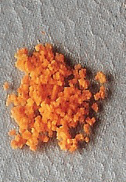 | 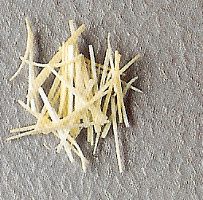 | 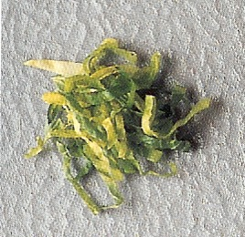 | 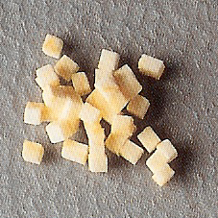
Brunoise | Julienne | Chiffonnade | Jardinière

3. a) Définissez ce qu’est « la mise en place », écrivez une phrase complète ! (p.87+181)  b) Distinguez deux types de mises en place différentes | 3p.
a) La mise en place est l’ensemble des travaux de préparation dans la cuisine

b) Ustensiles de travail / Ustensiles de présentation / Ingrédients et aliments / Récipients de cuisson / Ingrédients pour la cuisson / etc.

4. La tenue de travail doit être complète, correcte et propre. Quelle est la tenue professionnelle du cuisinier ? Notez les six éléments. (p. 179) |  |  | 6p.
Toque | Tablier | Torchon
Veste | Pantalon | Chaussures de sécurité  / Tour de cou

5. a) Des achats bien planifiés épargnent du temps et de l'argent. Cette activité s'étend de l'évaluation des besoins jusqu'au contrôle. Il faut tenir compte des facteurs suivants, numérotez et mettez-les dans l’ordre. (p.87)  b) Le contrôle de la livraison nécessite d’être effectué le plus rapidement possible. Dès qu'elle est acceptée et contrôlée, la marchandise doit être stockée correctement dans le respect. Numérotez et mettez-les dans l’ordre. (p.181) |  |  |  |  |  | 7p.
a) | 5 | Acquisition de la marchandise | b) | 1 | Comparer la quantité
 | 4 | Fournisseurs |  | 2 | Evaluer et estimer la qualité
 | 3 | Prix |  | 3 | Contrôler la température
 | 2 | Quantité |  | 4 | Comparer les indications de prix
 | 1 | Temps |  | 5 | Stocker correctement

6. Quelle consigne doit-on respecter dans le stockage correct ? (p.181) | 3p.
Les températures (frigo, congélateur, économat).

De la zone sale (produits bruts) et propre (produits transformés).

7. Selon les affirmations ci-dessous, cochez vrai ou faux dans la bonne case ! (p.5+6) |  |  | 5p.
Affirmations | Vrai | Faux
La pomme de terre est un tubercule comestible produit par l'espèce Solanum tuberosum, appartenant à la famille des solanacées. Elle n’est pas considérée comme un légume. | X
Les pommes de terre sont plus pauvres en énergie que les produits de céréales, car leur teneur en hydrates de carbone est plus faible. Elle contient également des protéines, du calcium, des vitamines et beaucoup de graisse. |  | X
Les pommes de terre doivent être entreposées dans un local sombre, bien aéré et à une température à 8 à 9°C. | X
Des pommes de terre type A (Charlotte, Amandine) éclatent à la cuisson, celle de type B-C (Bintje, Urgenta, Désirée) restent donc fermes |  | X
Les pommes de terre peuvent développer deux toxines, de la solanine et de l’acrylamide. | X

8. Calculez la recette d’une pommes purée pour une personne, utilisez votre calculette ! (p.204) |  |  |  |  |  |  |  |  |  |  | 7p.
Ingrédient | Quantité pour 10 personnes | Unité |  | Prix | CHF/Unité |  |  | Coût de marchandise |  | CHF
Désirée | 1.500 | Kg | X | 1.20 | CHF/kg | = |  | 1.80 |  | CHF
Sel, poivre, muscade | 10 | X | X | 0.05 | CHF/x | = |  | 0.50 |  | CHF
Beurre | 0.080 | kg | X | 12.50 | CHF/kg | = |  | 1.00 |  | CHF
Lait | 0.200 | litre | X | 1.50 | CHF/litre | = |  | 0.30 |  | CHF
TOTAL pour 10 personnes |  |  |  |  |  |  |  | 3.60 |  | CHF
Ecrivez votre calcul ! | 3.60 / 10 = 0.36
TOTAL pour une personne |  |  |  |  |  |  | 0.36 |  | CHF

